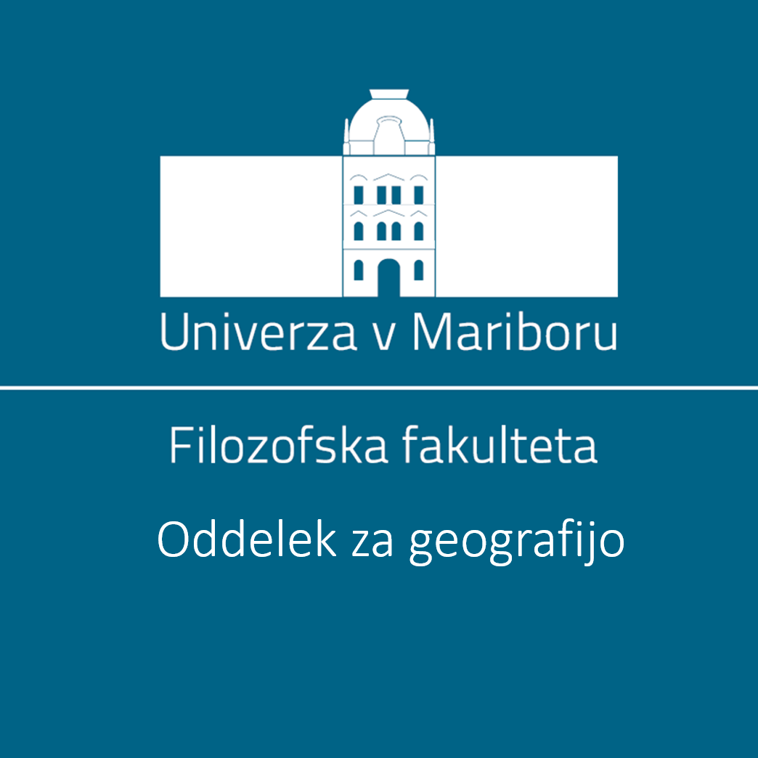

VABIMO VAS NA PREDAVANJE O PROSTORU SEKSUALNOSTI

TILEN KOLAR
doktorski kandidat
(School of Geography, University of Leeds)

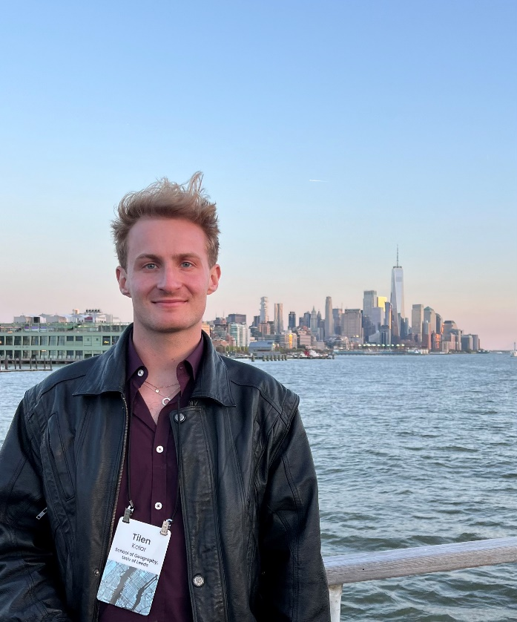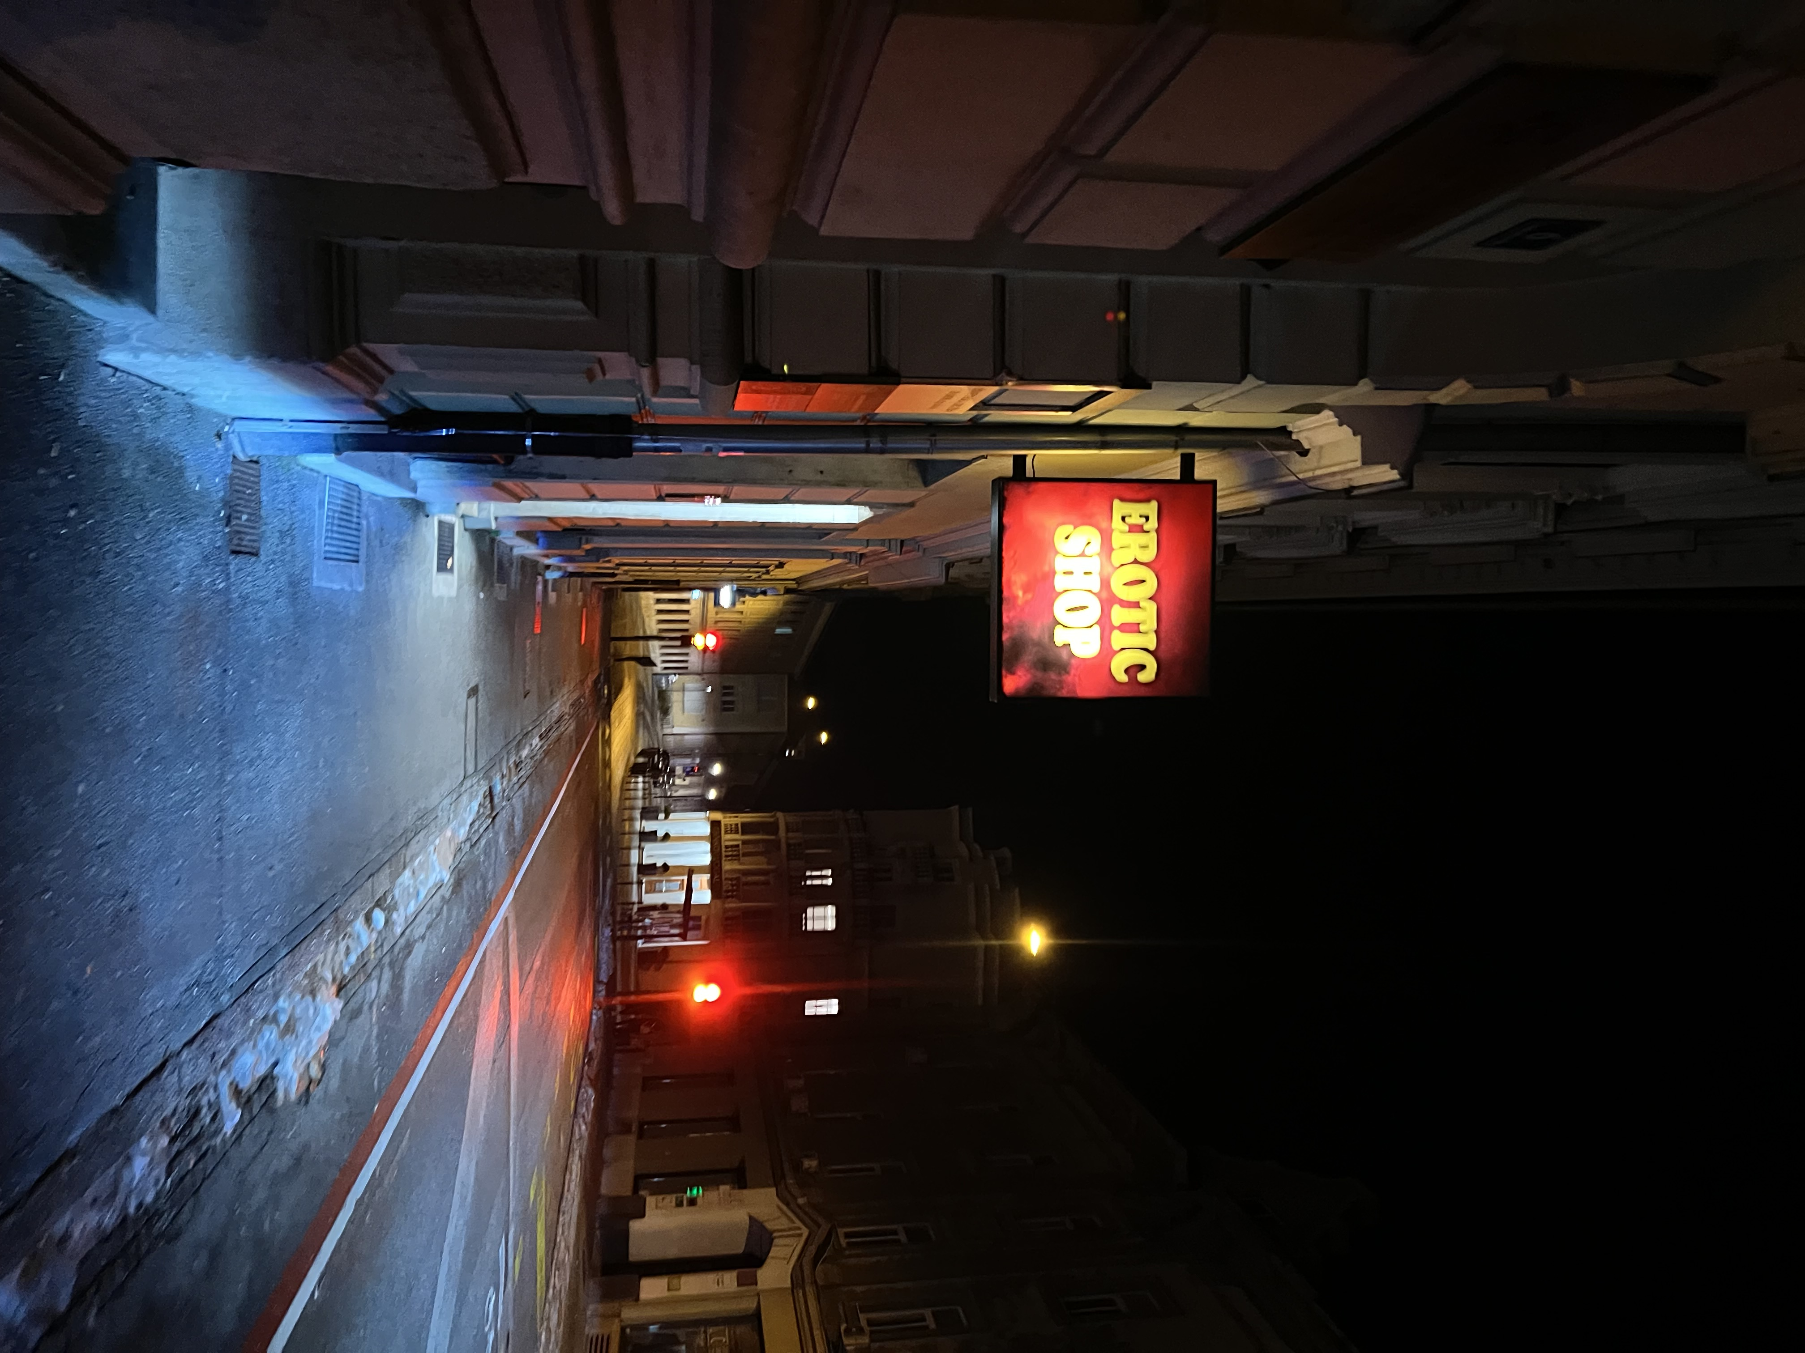

Pisanje prostora seksualnosti: urbanost in ruralnost kot osebno doživetje

Filozofska fakulteta Univerze v Mariboru, Oddelek za geografijo, pred. 1.4
28. MAJ 2024 OB 15:00 URI

Geografska obravnava prostora je pogosto podvržena tehnokratskemu kartografiranju pojavov v kvantitativnem smislu, kar pa je bližje kartografiji kot geografiji. Geografija tako pogosto ni enakovredna ostalim družboslovnim in humanističnim disciplinam, ki kvalitativno raziskovanje post-strukturalistično uvrščajo v enakopraven položaj: osnovno geografsko vodilo, kje in kdaj je tudi duševno, čustveno, telesno, erotično, seksualno in ne vedno osmišljeno znotraj pozitivističnega odgovarjanja na rigidna vprašanja. V anglo-ameriški queer geografiji je kje in kdaj seksualnega močno povezano s kje in kdaj v urbanem. Korelacija med metropolizacijo prostorov in koncentracijo seksualnega naboja in premika iz heteronormativnega okolja je pogojeno s širjenjem mestnega načina življenja.
Ruralno okolje velja za „moško“, kjer je tudi manj možnosti „seksualnega“ ali pa je pogojeno z mestno queer fetišizacijo ruralnega kot stika z naravo, pobegom in s tem povezanimi seksualnimi praksami, tako v erotičnem, romantičnem, kulturnem in socialnem smislu. A vendar ločnica urbano-ruralno ni ustrezna, sploh pa ne za geografske pojave v Sloveniji, kjer so mesta ‘majhna’, vasi pa ne ravno ruralne, prej suburbane. Kje in kdaj se torej začne mesto v Sloveniji, ko govorimo o prostorih seksualnosti (v erotičnem, romantičnem, in socialnem smislu) in zakaj je to pomembno?
V svoj etnografski dnevnik sem zapisal, da se ‘metropola’ zame začne, ko v Gorišnici (oziroma Zamušanih), vasi, kjer sem odraščal, vstopim na vlak za Ptuj. Subjektivno doživljanje vstopanja na vlak na majhni, periferni železniški postaji je središče moje ‘seksualne mestnosti’. Morda je to za kvantitativno geografijo in urbano planiranje nepomemben kvalitativen oris osebnega doživljaja. A vendar so majhni kraji po Sloveniji polni pomembnih in kompleksnih doživljajev, ki jih je mogoče uvideti samo skozi kvalitativno raziskovanje.

Na predavanju bom predstavil metodologijo in metode svojega doktorskega študija na Fakulteti za geografijo Univerze v Leedsu: etnografsko terensko delo v Sloveniji, kjer pišem osebni dnevnik, izvajam nestrukturirane intervjuje, fotografsko dokumentiram prostore in dogodke, opazujem, z namenom odkrivanja urbanosti in ruralnosti in tudi doživljajev v navezavi na queer prostor. Kje in kdaj se ti doživljaji zgodijo drugim je zelo povezano z mojim položajem raziskovalca, kajti vsi (kvantitativni in kvalitativni) geografi ‘pišemo’ prostor in ga s tem tudi spreminjamo. Je moj queer prostor podoben prostorom udeležencev v raziskavi?

Prijavite se na: peter.kumer@um.si

